Câmara dos Deputados

Relatório consolidado da Lei de Acesso à Informação 1º/5/2016 a 30/4/2017






Serviço de Informação ao Cidadão (CID-CD)
Brasília | maio de 2017

Mesa da Câmara dos Deputados
55ª Legislatura – 2015-2019

Presidente
Rodrigo Maia
1º Vice-Presidente
Fábio Ramalho
2º Vice-Presidente
André Fufuca
1º Secretário
Giacobo
2ª Secretária
Mariana Carvalho
3º Secretário
JHC
4º Secretário
Rômulo Gouveia

Suplentes de Secretário 1º Suplente
Dagoberto Nogueira
2º Suplente
César Halum
3º Suplente
Pedro Uczai
4º Suplente
Carlos Manato

Diretor-Geral
Lúcio Henrique Xavier Lopes
Secretário-Geral da Mesa
Wagner Soares Padilha


Câmara dos Deputados

Relatório consolidado da Lei de Acesso à Informação 1º/5/2016 a 30/4/2017

Centro de Documentação e Informação Edições Câmara
Brasília | 2017

CÂMARA DOS DEPUTADOS

DIRETORIA-GERAL
Diretor-Geral: Lúcio Henrique Xavier Lopes

DIRETORIA LEGISLATIVA
Diretor: Afrísio de Souza Vieira Lima Filho

CENTRO DE DOCUMENTAÇÃO E INFORMAÇÃO
Diretor: André Freire da Silva

COORDENAÇÃO EDIÇÕES CÂMARA DOS DEPUTADOS
Diretora: Ana Lígia Mendes

COORDENAÇÃO DE RELACIONAMENTO,
PESQUISA E INFORMAÇÃO
Diretora: Katiúcia Araujo Gumieiro

Preparação de texto: Luzimar Paiva e Sandra Serra Revisão de provas: Danielle Ribeiro Projeto gráfico de capa: Mariana Rausch
Diagramação: Patrícia Weiss e Mariana Rausch
COMITÊ ASSESSOR DA LEI DE ACESSO À INFORMAÇÃO
Diretoria-Geral: Cassia Regina Ossipe Martins Botelho Secretaria-Geral da Mesa
Diretoria Administrativa Diretoria de Recursos Humanos Diretoria Legislativa
Secretaria de Controle Interno Secretaria de Comunicação Social Assessoria Técnica da Diretoria-Geral Centro de Documentação e Informação Centro de Informática
Departamento de Comissões

SERVIÇO DE INFORMAÇÃO AO CIDADÃO
Coordenação: Centro de Documentação e Informação
SIC-Central: Coordenação de Relacionamento, Pesquisa e Informação – Cedi SIC Setoriais: Secretaria de Comunicação Social, Departamento de Comissões, Ouvidoria e Departamento de Taquigrafia

Câmara dos Deputados
Centro de Documentação e Informação – Cedi Coordenação Edições Câmara – Coedi
Anexo II – Praça dos Três Poderes Brasília (DF) – CEP 70160-900
Telefone: (61) 3216-5809 editora@camara.leg.br

SÉRIE
Gestão Institucional. Relatórios.
n. 10
Dados Internacionais de Catalogação-na-publicação (CIP) Coordenação de Biblioteca. Seção de Catalogação.

Brasil. Congresso Nacional. Câmara dos Deputados. Serviço de Informação ao Cidadão.
Relatório consolidado da Lei de acesso à informação [recurso eletrônico] : 1°/5/2016 a 30/4/2017 / Câmara dos Deputados, [Serviço de Informação ao Cidadão]. – Brasília : Câmara dos Deputados, Edições Câmara, 2017. – (Série gestão institucional. Relatórios ; n. 10)
Versão PDF.
Modo de acesso: livraria.camara.leg.br
1. Brasil. Congresso Nacional. Câmara dos Deputados, Serviço de informação ao Cidadão, relatório, 2016-2017. 2. Serviço de informação, relatório, Brasil. I. Título. II. Série.
CDU 342.532:342.72/.73(81)

SUMÁRIO
Apresentação 6
Estatísticas das solicitações de informação 7
Solicitações recebidas, atendidas, indeferidas e em tramitação 8
Solicitações recebidas mensalmente, por macrotemas 9
Quantidade mensal de atendimentos presenciais no Balcão de Informações do SIC-CD, por tipo de infor-
mação fornecida 10
Quantidade mensal de solicitações de informação finalizadas, por prazo de resposta 11
Quantidade mensal de solicitações indeferidas, por razão da negativa de acesso 12
Quantidade mensal de recursos recebidos 13
Quantidade mensal de solicitações recebidas, por canal de entrada 14
Estatísticas sobre solicitantes de informação 15
Quantidade mensal de solicitações recebidas pelo SIC-Central, por categoria de solicitante – maio/16 a
dez./16 16
Quantidade mensal de solicitações recebidas, por categoria de solicitante – dez./16 a abr./17 17
Distribuição percentual de solicitações recebidas, por gênero do solicitante – maio/16 a abr./17 18
Distribuição percentual de solicitações recebidas, por faixa etária do solicitante – maio/16 a abr./17 18
Distribuição percentual de solicitações recebidas, por região geográfica do solicitante – maio/16 a abr./17 18
Distribuição percentual de solicitações recebidas, por grau de instrução do solicitante – maio/16 a abr./17 19
Documentos classificados em grau de sigilo pela Câmara dos Deputados 20
Nota introdutória 21
Rol de documentos classificados em grau de sigilo, por órgão produtor da informação 22
Rol de documentos desclassificados nos últimos doze meses 28
Apêndice metodológico 29
Sobre o serviço SIC-CD 30
Abrangência das estatísticas 30
Solicitações de acesso a informação: conceitos utilizados 30
Motivos de indeferimento de acesso a informação 31
Macrotemas das solicitações de acesso a informação 31
Categorias de solicitantes 32
Conceitos relacionados à informação classificada em grau de sigilo 34

APRESENTAÇÃO

A Lei nº 12.257/2011 (Lei de Acesso à Informação – LAI), em vigência desde maio de 2012, estabelece aos órgãos públicos integrantes da administração direta e indireta o dever de adotarem procedimentos que assegurem o direito fundamental de acesso a informação, previsto no art. 5º, XXXIII, da CF/1988. A LAI es- tabelece, ainda, diretrizes para uma gestão transparente da informação de forma a propiciar amplo acesso e ampla divulgação e, ao mesmo tempo, garantir sua proteção, disponibilidade, autenticidade e integridade.
Com base nesses preceitos, a Câmara dos Deputados apresenta à sociedade relatório referente aos anos de 2016 e 2017, contendo o rol das informações desclassificadas nos últimos doze meses e dos documentos classificados em cada grau de sigilo, dados contendo a quantidade de pedidos de informação recebidos, atendidos e indeferidos, bem como informações sobre o perfil dos solicitantes. Essa ação atende ao art. 30 da Lei nº 12.527/2011, o qual dispõe que cabe ao órgão publicar, anualmente, tais informações na internet.
Em relação aos relatórios de anos anteriores, esta Casa Legislativa registra uma inovação: o uso de uma nova plataforma tecnológica para atendimento às solicitações de informações dos cidadãos.
Disponível para a sociedade desde 20 de dezembro de 2016 e acessível por meio do Portal da Câmara dos Deputados, no canal Fale Conosco, o novo aplicativo tem por objetivos, dentre outros, dar suporte às ações de gestão de relacionamento com a sociedade, com funcionalidades que facilitarão o monitoramento das interações, a consolidação dos dados, a integração de iniciativas entre os órgãos da Câmara e também a mensuração da satisfação do cidadão em relação à qualidade do atendimento prestado por esta Casa.
O presente relatório refere-se ao período compreendido entre 1º de maio de 2016 e 30 de abril de 2017, sendo que as demandas recebidas entre os dias 20 de dezembro de 2016 e 30 de abril de 2017 foram processadas por intermédio do novo sistema. O relatório está dividido em três seções e um apêndice metodológico.
A primeira seção traz tabelas e gráficos relacionados às solicitações de informação recebidas, atendidas e indeferidas pela Câmara dos Deputados. Há, ainda, dados consolidados sobre a quantidade mensal de aten- dimentos presenciais no balcão de triagem do Serviço de Informação ao Cidadão (SIC-CD), a distribuição temática dos requerimentos, as razões para indeferimento, a distribuição dos prazos de resposta e os canais de entrada das solicitações e quantitativos de recursos.
Registre-se que 82% dos 23.161 requerimentos recebidos por esta Casa Legislativa foram respondidos em até 24 horas. Ademais, das solicitações que tiveram seu atendimento finalizado no período considerado neste relatório, somente 36 foram indeferidas.
A segunda seção apresenta dados estatísticos distribuídos de acordo com os perfis dos solicitantes (catego- ria, localização geográfica, faixa etária, gênero e grau de instrução). A região Sudeste, como nos anos anterio- res, foi a que mais apresentou solicitações de acesso a informação (38%). A maioria dos solicitantes continua sendo do gênero masculino (56%) e cerca de 60% dos requerentes possuem mais de 31 anos de idade.
A terceira seção traz a lista das informações classificadas com grau de sigilo (reservado, secreto ou ultrasse- creto) e a desclassificada por esta Casa Legislativa no período em questão.
Por fim, o apêndice metodológico fornece definições, conceitos e procedimentos utilizados para gerar os dados estatísticos sobre o acesso a informação na Câmara dos Deputados.



Estatísticas das solicitações de informação



Solicitações recebidas, atendidas, indeferidas e em tramitação

Tabela 1

Mês/ano | Solicitações recebidas | Solicitações finalizadas |  |  | Solicitações em tramitação
Mês/ano | Solicitações recebidas | Total | Indeferidas | Atendidas | Solicitações em tramitação
Maio/16 | 2.132 | 2.208 | 5 | 2.203 | 25
Jun./16 | 2.804 | 2.811 | 6 | 2.805 | 18
Jul./16 | 2.036 | 2.022 | 1 | 2.021 | 32
Ago./16 | 2.207 | 2.194 | 6 | 2.188 | 45
Set./16 | 1.780 | 1.789 | 0 | 1.789 | 36
Out./16 | 1.894 | 1.861 | 2 | 1.859 | 69
Nov./16 | 2.356 | 2.365 | 5 | 2.360 | 60
Dez./16 | 2.162 | 2.220 | 1 | 2.219 | 2
Jan./17 | 1.549 | 1.292 | 2 | 1.290 | 259
Fev./17 | 1.185 | 1.410 | 1 | 1.409 | 34
Mar./17 | 1.675 | 1.695 | 1 | 1.694 | 14
Abr./17 | 1.381 | 1.357 | 6 | 1.351 | 38
TOTAL | 23.161 | 23.224 | 36 | 23.188
Fonte: SIC-CD
Nota: ver no apêndice metodológico as definições das informações recebidas, finalizadas, atendidas, indeferidas e em tramitação.

Gráfico 1

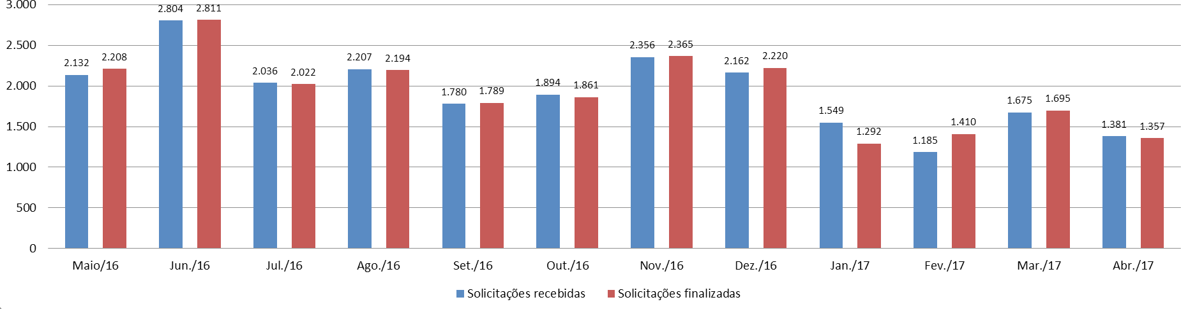
Fonte: SIC-CD.

Solicitações recebidas mensalmente, por macrotemas

Tabela 2

Macrotemas
Mês/ano | Atividade legislativa | Constituinte | Deputado | Informação bibliográfica | Institucional | Legislação | Orçamento da União | Proposição | Total
Maio/16 | 149 | 15 | 399 | – | 949 | 38 | – | 582 | 2.132
Jun./16 | 200 | 9 | 774 | – | 995 | 58 | – | 768 | 2.804
Jul./16 | 160 | 13 | 624 | – | 633 | 62 | – | 544 | 2.036
Ago./16 | 232 | 7 | 501 | – | 770 | 109 | – | 588 | 2.207
Set./16 | 194 | 3 | 391 | – | 746 | 56 | – | 390 | 1.780
Out./16 | 222 | 9 | 241 | – | 891 | 41 | – | 490 | 1.894
Nov./16 | 300 | 9 | 684 | – | 662 | 25 | – | 676 | 2.356
Dez./16 | 335 | 9 | 719 | 3 | 539 | 39 | 1 | 504 | 2.149
Jan./17 | 55 | 2 | 781 | 17 | 365 | 83 | 9 | 277 | 1.589
Fev./17 | 96 | 6 | 207 | 15 | 453 | 35 | 17 | 405 | 1.234
Mar./17 | 137 | 5 | 374 | 15 | 555 | 53 | 22 | 592 | 1.753
Abr./17 | 136 | 6 | 235 | 19 | 468 | 32 | 10 | 509 | 1.415
TOTAL | 2.216 | 93 | 5.930 | 69 | 8.026 | 631 | 59 | 6.325 | 23.349
Fonte: SIC-CD.
Nota 1: ver no apêndice metodológico as definições das informações compreendidas em cada macrotema.
Nota 2: a partir de 20 de dezembro de 2016, as solicitações de informação compreendidas pelos macrotemas “Informação bibliográfica” e “Orça- mento da União” passaram a integrar os atendimentos abrangidos pelo escopo da Lei nº 12.527/2011.

Gráfico 2
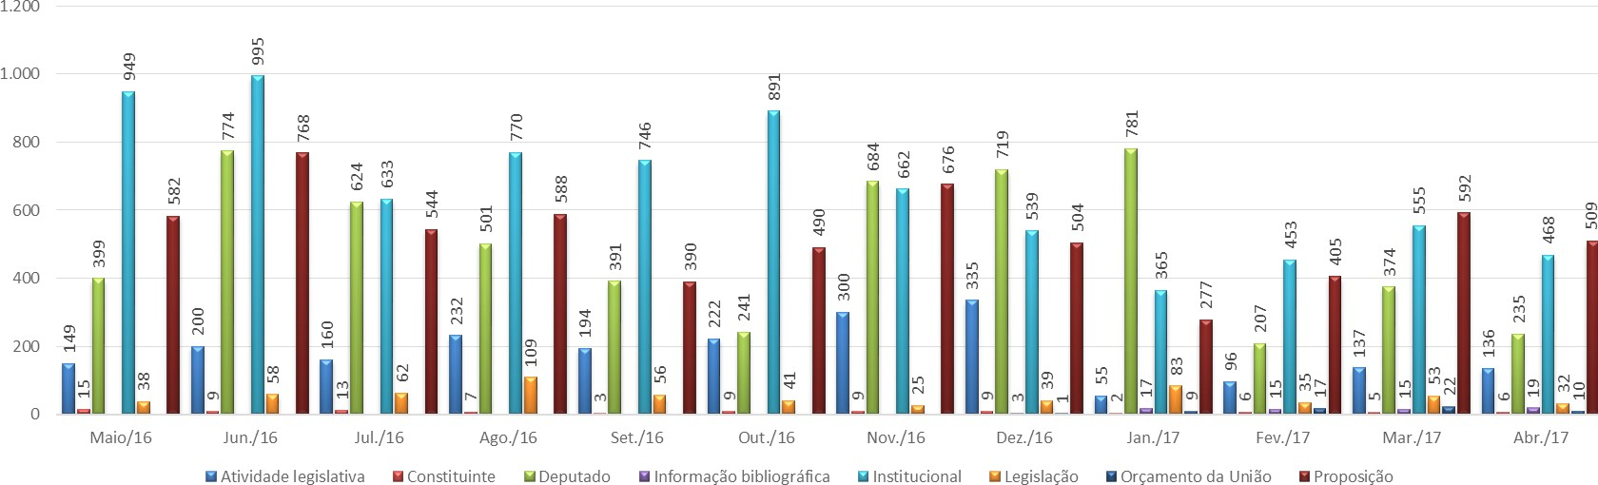
Fonte: SIC-CD.

Quantidade mensal de atendimentos presenciais no Balcão de Informações do SIC-CD, por tipo de informação fornecida

Tabela 3

Mês/ano |  | Tipo de informação
Mês/ano | Atividade legislativa | Deputado | Institucional | Total
Maio/16 | 480 | – | 1.354 | 1.834
Jun./16 | 31 | – | 214 | 245
Jul./16 | 260 | – | 981 | 1.241
Ago./16 | 347 | – | 1.106 | 1.453
Set./16 | 287 | – | 760 | 1.047
Out./16 | 636 | – | 1.942 | 2.578
Nov./16 | 752 | – | 1.678 | 2.430
Dez./16 | 434 | 11 | 1.240 | 1.685
Jan./17 | 5 | 43 | 145 | 193
Fev./17 | 88 | 235 | 357 | 680
Mar./17 | 191 | 306 | 563 | 1.060
Abr./17 | 214 | 176 | 489 | 879
TOTAL | 3.725 | 771 | 10.829 | 15.325
Fonte: Balcão de Informações do SIC-CD.
Nota 1: ver no apêndice metodológico os conceitos dos tipos de informação.
Nota 2: a partir de 20 de dezembro de 2016, as solicitações de informação compreendidas pelo tipo de informação “Deputado” passaram a inte- grar os atendimentos presenciais no Balcão de Informações do SIC-CD. Para mais informações, ver apêndice metodológico.

Gráfico 3
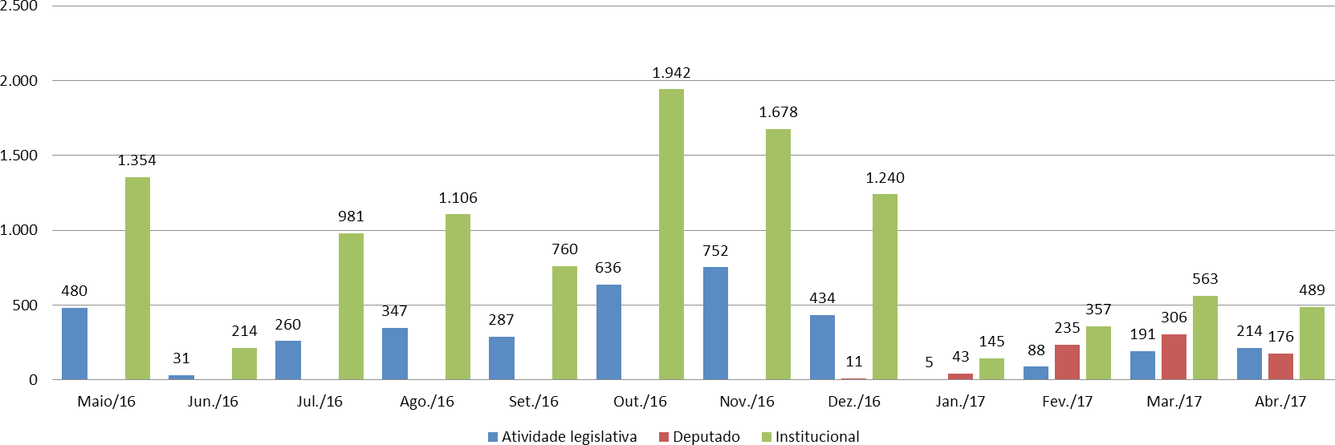
Fonte: Balcão de Informações do SIC-CD.

Quantidade mensal de solicitações de informação finalizadas, por prazo de resposta

Tabela 4

Mês/ano | < que 1 dia | 1 dia | 2 dias | 3 dias | 4 dias | 5 dias | 6 dias | 7 dias | 8 dias | 9 dias | 10 dias | 11-20 dias | > que 20 dias | Total
Maio/16 | 1.824 | 74 | 28 | 29 | 29 | 13 | 31 | 13 | 17 | 9 | 7 | 91 | 43 | 2.208
Jun./16 | 2.464 | 99 | 38 | 37 | 18 | 19 | 26 | 13 | 7 | 8 | 5 | 58 | 19 | 2.811
Jul./16 | 1.754 | 84 | 26 | 26 | 20 | 8 | 9 | 15 | 7 | 2 | 12 | 44 | 15 | 2.022
Ago./16 | 1.878 | 109 | 30 | 27 | 28 | 8 | 12 | 11 | 6 | 17 | 8 | 44 | 16 | 2.194
Set./16 | 1.371 | 94 | 59 | 60 | 34 | 24 | 21 | 17 | 16 | 7 | 13 | 50 | 23 | 1.789
Out./16 | 1.427 | 70 | 68 | 40 | 47 | 47 | 37 | 26 | 13 | 7 | 9 | 57 | 13 | 1.861
Nov./16 | 2.036 | 75 | 35 | 27 | 18 | 14 | 25 | 29 | 19 | 10 | 2 | 54 | 21 | 2.365
Dez./16 | 1.883 | 72 | 42 | 27 | 15 | 15 | 13 | 14 | 12 | 14 | 5 | 78 | 30 | 2.220
Jan./17 | 833 | 36 | 17 | 15 | 12 | 5 | 7 | 7 | 6 | 1 | 3 | 166 | 184 | 1.292
Fev./17 | 1.008 | 27 | 25 | 19 | 20 | 9 | 5 | 7 | 7 | 3 | 5 | 273 | 2 | 1.410
Mar./17 | 1.378 | 60 | 36 | 35 | 28 | 11 | 11 | 8 | 11 | 4 | 17 | 84 | 12 | 1.695
Abr./17 | 1.164 | 33 | 31 | 15 | 14 | 16 | 3 | 18 | 6 | 8 | 17 | 23 | 9 | 1.357
TOTAL | 19.020 | 833 | 435 | 357 | 283 | 189 | 200 | 178 | 127 | 90 | 103 | 1.022 | 387 | 23.224
Fonte: SIC-CD.

Gráfico 4
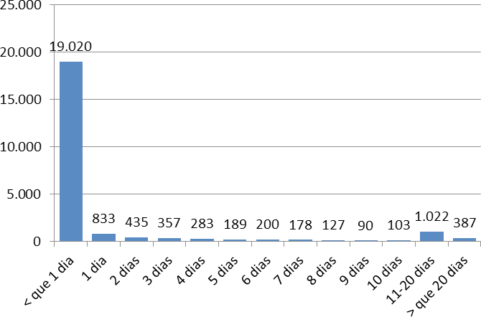
Fonte: SIC-CD.

Quantidade mensal de solicitações indeferidas, por razão da negativa de acesso

Tabela 5

Quantidade
Descrição | Maio/16 | Jun./16 | Jul./16 | Ago./16 | Set./16 | Out./16 | Nov./16 | Dez./16 | Jan./17 | Fev./17 | Mar./17 | Abr./17 | Total
Informação pessoal | 1 | 0 | 0 | 3 | 0 | 0 | 2 | 1 | 1 | 0 | 0 | 1 | 9
Informação classificada | 1 | 3 | 0 | 0 | 0 | 0 | 0 | 0 | 0 | 0 | 0 | 0 | 4
Exigência de trabalho adicional de análise | 1 | 2 | 1 | 3 | 0 | 2 | 3 | 0 | 1 | 1 | 1 | 5 | 20
Risco para a segurança da instituição | 1 | 0 | 0 | 0 | 0 | 0 | 0 | 0 | 0 | 0 | 0 | 0 | 1
Processo em tramitação | 1 | 1 | 0 | 0 | 0 | 0 | 0 | 0 | 0 | 0 | 0 | 0 | 2
TOTAL | 5 | 6 | 1 | 6 | 0 | 2 | 5 | 1 | 2 | 1 | 1 | 6 | 36
Fonte: SIC-CD.
Nota: ver no apêndice metodológico as definições para as razões da negativa de acesso.

Gráfico 5
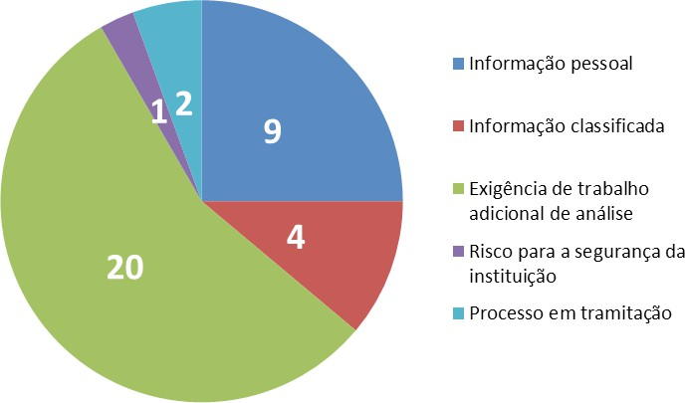
Fonte: SIC-CD.

Quantidade mensal de recursos recebidos

Tabela 6

 |  |  | Quantidade
Descrição
 | Dez./16 | Jan./17 | Fev./17 | Mar./17 | Abr./17 | Total
Recursos | 3 | 7 | 8 | 16 | 4 | 38
Fonte: SIC-CD.
Nota: a partir de 20 de dezembro de 2016, os quantitativos de recursos começaram a ser registrados, em razão da implantação de novo sistema de atendimento, conforme descrito no texto de apresentação deste relatório.

Gráfico 6

4
3
7
16
8

Dez./16 Jan./17 Fev./17 Mar./17 Abr./17

Fonte: SIC-CD.

Quantidade mensal de solicitações recebidas, por canal de entrada

Tabela 7

 |  |  | Quantidade
Descrição | Dez./16 | Jan./17 | Fev./17 | Mar./17 | Abr./17 | Total
Fale Conosco | 90 | 869 | 340 | 483 | 354 | 2.136
Carta | 0 | 0 | 2 | 0 | 3 | 5
E-mail | 0 | 0 | 0 | 1 | 1 | 2
Presencial | 41 | 126 | 123 | 173 | 163 | 626
Telefone | 192 | 554 | 720 | 1.018 | 860 | 3.344
TOTAL | 323 | 1.549 | 1.185 | 1.675 | 1.381 | 6.113
Fonte: SIC-CD.
Nota: a partir de 20 de dezembro de 2016, os quantitativos de solicitações recebidas, por canal de entrada, começaram a ser registrados, em razão da implantação de novo sistema de atendimento, conforme descrito no texto de apresentação deste relatório.

Gráfico 7
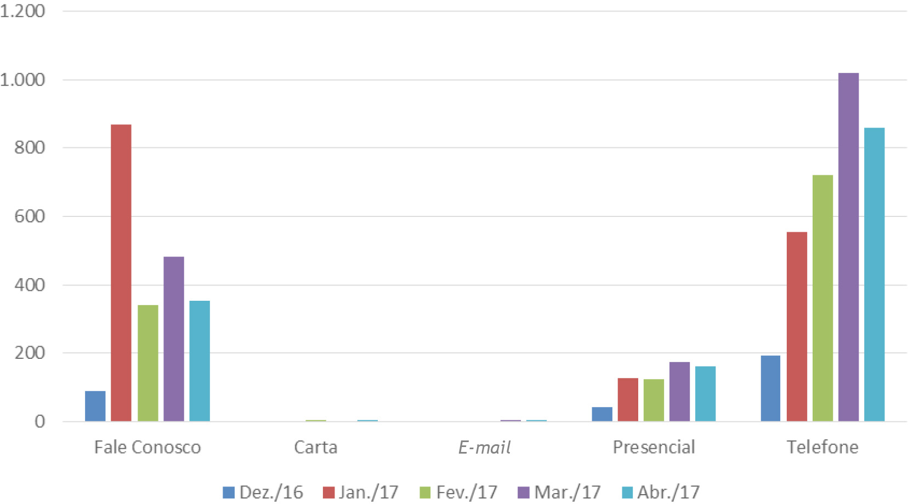
Fonte: SIC-CD.

Estatísticas sobre solicitantes de informação

Quantidade mensal de solicitações recebidas pelo SIC-Central, por categoria de solicitante – maio/16 a dez./16

Tabela 8

 |  | Pessoa física |  |  | Pessoa jurídica de direito privado |  |  | Entidades governamentais
Mês/ano | Total | Cidadão | Jornalista | Pesquisador | Total | Empresa | Sociedade civil organizada | Total | Poder Executivo | Poder Judiciário/ Ministério Público | Poder Legislativo/ Tribunal de Contas | Outros órgãos do governo | Estrangeiros | Total geral
Maio/16 | 554 | 506 | 3 | 45 | 25 | 18 | 7 | 51 | 18 | 4 | 20 | 9 | 2 | 632
Jun./16 | 762 | 699 | 13 | 50 | 21 | 12 | 9 | 42 | 11 | 2 | 23 | 6 | 2 | 827
Jul./16 | 492 | 436 | 20 | 36 | 26 | 20 | 6 | 41 | 12 | 4 | 17 | 8 | 15 | 574
Ago./16 | 601 | 545 | 5 | 51 | 11 | 4 | 7 | 37 | 10 | 8 | 10 | 9 | 1 | 650
Set./16 | 628 | 594 | 11 | 23 | 8 | 2 | 6 | 22 | 3 | 3 | 6 | 10 | 0 | 658
Out./16 | 619 | 578 | 9 | 32 | 12 | 7 | 5 | 24 | 6 | 5 | 9 | 4 | 4 | 659
Nov./16 | 577 | 516 | 15 | 46 | 4 | 3 | 1 | 27 | 11 | 3 | 9 | 4 | 5 | 613
Dez./16 | 351 | 318 | 12 | 21 | 6 | 2 | 4 | 12 | 3 | 1 | 5 | 3 | 1 | 370
TOTAL | 4.584 | 4.192 | 88 | 304 | 113 | 68 | 45 | 256 | 74 | 30 | 99 | 53 | 30 | 4.983
Fonte: SIC-Central.
Nota 1: outros órgãos de governo referem-se a bibliotecas de órgãos públicos.
Nota 2: a partir de 20 de dezembro de 2016, os dados sobre a categoria do solicitante passaram a ser registrados de acordo com novos parâme- tros. Para mais informações, ver apêndice metodológico.

Gráfico 8
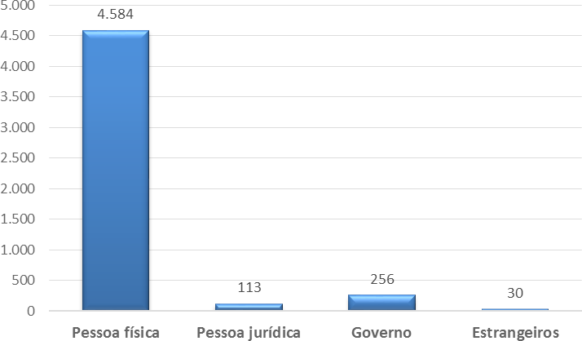

Fonte: SIC-Central.

Quantidade mensal de solicitações recebidas, por categoria de solicitante – dez./16 a abr./17

Tabela 9

Pessoa física
Mês/ano | Aposentado | Empregado no setor privado | Empresário/ empreendedor | Estudante | Jornalista | Membro de ONG | Pesquisador | Profissional liberal/ autônomo | Servidor público | Outros | Não informado | Total
Dez./16 | 58 | 20 | 7 | 18 | 5 | 0 | 4 | 28 | 50 | 75 | 51 | 316
Jan./17 | 129 | 60 | 30 | 290 | 23 | 1 | 21 | 161 | 135 | 510 | 171 | 1.531
Fev./17 | 190 | 82 | 16 | 95 | 23 | 0 | 29 | 53 | 241 | 305 | 138 | 1.172
Mar./17 | 309 | 141 | 21 | 150 | 48 | 1 | 29 | 82 | 218 | 419 | 230 | 1.648
Abr./17 | 250 | 94 | 19 | 111 | 31 | 4 | 25 | 83 | 174 | 361 | 219 | 1.371
TOTAL | 936 | 397 | 93 | 664 | 130 | 6 | 108 | 407 | 818 | 1.670 | 809 | 6.038
Fonte: SIC-CD.
Nota: a partir de 20 de dezembro de 2016, os dados sobre a categoria do solicitante passaram a ser registrados de acordo com novos parâmetros. Para mais informações, ver apêndice metodológico.

Tabela 10

Pessoa jurídica
Mês/ano | Biblioteca/ centro de documentação | Empresa privada | Escritório de advocacia | Imprensa | Poder Executivo | Poder Judiciário | Poder Legislativo | Organização não governamental | Sindicato/ conselho profissional | Outros | Estrangeiros | Total
Dez./16 | 1 | 0 | 0 | 0 | 0 | 0 | 2 | 0 | 4 | 0 | 0 | 7
Jan./17 | 2 | 0 | 0 | 1 | 1 | 0 | 1 | 1 | 0 | 8 | 3 | 17
Fev./17 | 2 | 7 | 0 | 0 | 2 | 0 | 0 | 1 | 1 | 0 | 0 | 13
Mar./17 | 6 | 4 | 0 | 1 | 1 | 1 | 5 | 1 | 1 | 5 | 2 | 27
Abr./17 | 0 | 3 | 1 | 0 | 1 | 0 | 1 | 1 | 0 | 2 | 2 | 11
TOTAL | 11 | 14 | 1 | 2 | 5 | 1 | 9 | 4 | 6 | 15 | 7 | 75
Fonte: SIC-CD.
Nota: a partir de 20 de dezembro de 2016, os dados sobre a categoria do solicitante passaram a ser registrados de acordo com novos parâmetros. Para mais informações, ver apêndice metodológico.

Distribuição percentual de solicitações recebidas, por gênero do solicitante – maio/16 a abr./17

Gráfico 9
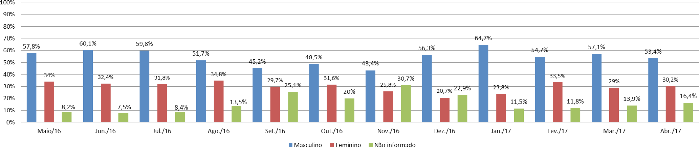
Fonte: SIC-CD.

Distribuição percentual de solicitações recebidas, por faixa etária do solicitante – maio/16 a abr./17

Gráfico 10
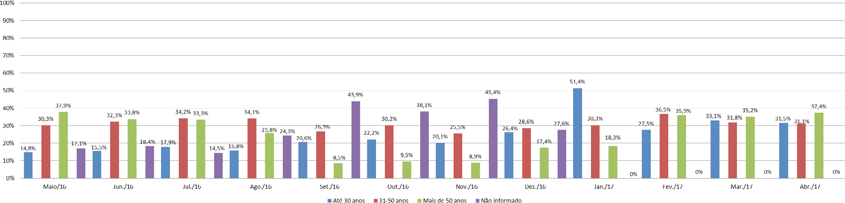
Fonte: SIC-CD.

Distribuição percentual de solicitações recebidas, por região geográfica do solicitante – maio/16 a abr./17

Gráfico 11
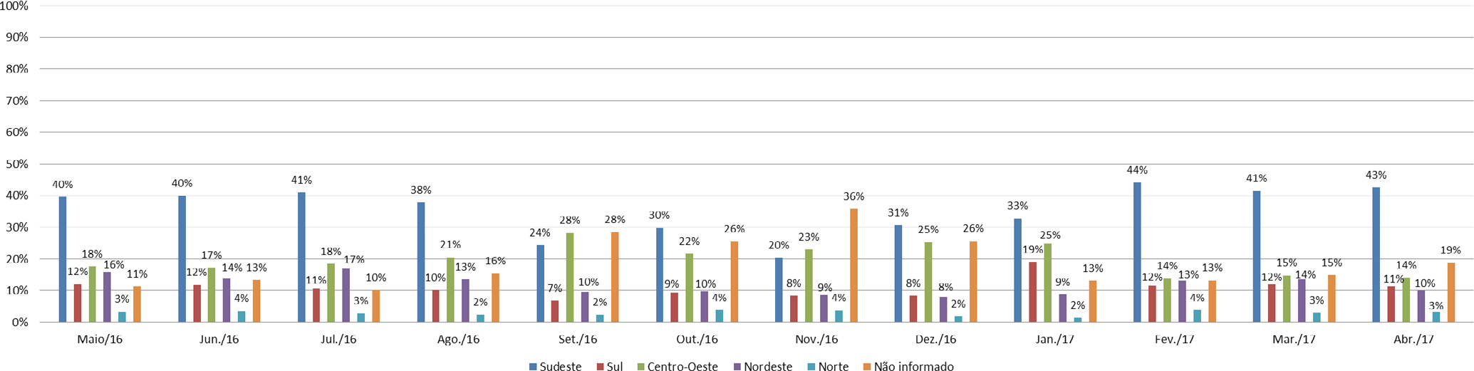
Fonte: SIC-CD.

Distribuição percentual de solicitações recebidas, por grau de instrução do solicitante – maio/16 a abr./17

Gráfico 12
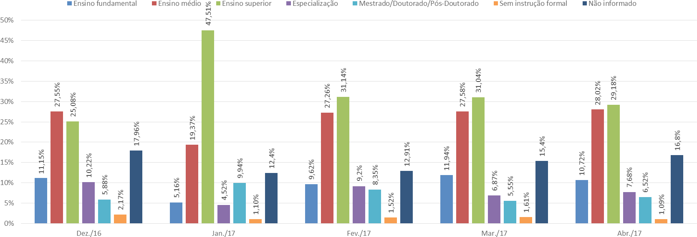
Fonte: SIC-CD.
Nota: a partir de 20 de dezembro de 2016, os quantitativos de solicitações recebidas, por grau de instrução do solicitante, começaram a ser regis- trados, em razão da implantação de novo sistema de atendimento, conforme descrito no texto de apresentação deste relatório.



Documentos classificados em grau de sigilo
pela Câmara dos Deputados



Nota introdutória
Anualmente, os órgãos e entidades da administração pública devem divulgar, em sítio da internet, lista de documentos classificados em cada grau de sigilo (reservado, secreto ou ultrassecreto), com descrição que permita pesquisas futuras e correta recuperação. Esse dever, decorrente do princípio da publicidade e le- gitimado pela LAI (art. 30, I e II), busca possibilitar o controle dos atos da administração pública no tocante a informações sigilosas. Com esse mesmo objetivo, é também obrigação dessas instituições divulgar rol de informações desclassificadas nos doze meses anteriores à publicação.
No período compreendido entre 1º de maio de 2016 e 30 de abril de 2017, a Câmara dos Deputados, por meio de alguns de seus órgãos, sobretudo das comissões parlamentares de inquérito (CPI), classificou infor- mações nos termos do art. 23 da LAI. Classificaram informações as seguintes CPIs: Fundos de Pensão, Carf, Máfia do Futebol, Funai e Incra. Essas classificações tiveram fundamento legal no Ato da Mesa nº 45/2012, artigos 18, VIII, e 19, §§ 6º, 7º e 8º, e na LAI, art. 23, VIII. Os dispositivos visam resguardar a investigação parlamentar, além de garantir a vida e a integridade física de depoentes e denunciantes que colaboram com os trabalhos dos órgãos de investigação da Casa.
No mesmo período, foram classificadas informações relativas a processos de suprimento de fundos, com vistas a resguardar a segurança do presidente da Câmara dos Deputados (fundamento legal no Ato da Mesa nº 45/2012, art. 18, VII e VIII, b, e art. 19, § 2º, e na LAI, art. 23, VII).
Houve uma desclassificação, efetuada pela CPI-Máfia do Futebol ainda durante o seu prazo de funcionamento.
Os conjuntos de documentos são apresentados a seguir, separados por órgão produtor da informação. Há a indicação do grau, prazo, assunto e fundamento legal para imposição do sigilo, bem como da data de térmi- no do seu prazo ou do evento que define o seu termo final.

Rol de documentos classificados em grau de sigilo, por órgão produtor da informação
- Departamento de Polícia Legislativa – 2016

GRAU | ASSUNTO | FUNDAMENTO LEGAL | EVENTO QUE DEFINE O TERMO FINAL
Reservado | Suprimento de fundos – Processo nº 110.418/2016 | Art. 23, VII, da Lei nº 12.527/2011 c/c arts. 18, VII e VIII, b, e 19, § 2º, do Ato da Mesa nº 45/2012 | Término da 55ª Legislatura
Reservado | Suprimento de fundos – Processo nº 110.420/2016 | Art. 23, VII, da Lei nº 12.527/2011 c/c arts. 18, VII e VIII, b, e 19, § 2º, do Ato da Mesa nº 45/2012 | Término da 55ª Legislatura
Reservado | Suprimento de fundos – Processo nº 110.521/2016 | Art. 23, VII, da Lei nº 12.527/2011 c/c arts. 18, VII e VIII, b, e 19, § 2º, do Ato da Mesa nº 45/2012 | Término da 55ª Legislatura
Reservado | Suprimento de fundos – Processo nº 118.144/2015 | Art. 23, VII, da Lei nº 12.527/2011 c/c arts. 18, VII e VIII, b, e 19, § 2º, do Ato da Mesa nº 45/2012 | Término da 55ª Legislatura
Reservado | Suprimento de fundos – Processo nº 118.145/2015 | Art. 23, VII, da Lei nº 12.527/2011 c/c arts. 18, VII e VIII, b, e 19, § 2º, do Ato da Mesa nº 45/2012 | Término da 55ª Legislatura
Reservado | Suprimento de fundos – Processo nº 118.146/2015 | Art. 23, VII, da Lei nº 12.527/2011 c/c arts. 18, VII e VIII, b, e 19, § 2º, do Ato da Mesa nº 45/2012 | Término da 55ª Legislatura
Reservado | Suprimento de fundos – Processo nº 118.148/2015 | Art. 23, VII, da Lei nº 12.527/2011 c/c arts. 18, VII e VIII, b, e 19, § 2º, do Ato da Mesa nº 45/2012 | Término da 55ª Legislatura
Reservado | Suprimento de fundos – Processo nº 119.038/2015 | Art. 23, VII, da Lei nº 12.527/2011 c/c arts. 18, VII e VIII, b, e 19, § 2º, do Ato da Mesa nº 45/2012 | Término da 55ª Legislatura
Reservado | Suprimento de fundos – Processo nº 119.039/2015 | Art. 23, VII, da Lei nº 12.527/2011 c/c arts. 18, VII e VIII, b, e 19, § 2º, do Ato da Mesa nº 45/2012 | Término da 55ª Legislatura
Reservado | Suprimento de fundos – Processo nº 119.040/2015 | Art. 23, VII, da Lei nº 12.527/2011 c/c arts. 18, VII e VIII, b, e 19, § 2º, do Ato da Mesa nº 45/2012 | Término da 55ª Legislatura
Reservado | Suprimento de fundos – Processo nº 119.637/2015 | Art. 23, VII, da Lei nº 12.527/2011 c/c arts. 18, VII e VIII, b, e 19, § 2º, do Ato da Mesa nº 45/2012 | Término da 55ª Legislatura
Reservado | Suprimento de fundos – Processo nº 122.032/2015 | Art. 23, VII, da Lei nº 12.527/2011 c/c arts. 18, VII e VIII, b, e 19, § 2º, do Ato da Mesa nº 45/2012 | Término da 55ª Legislatura
Reservado | Suprimento de fundos – Processo nº 122.364/2015 | Art. 23, VII, da Lei nº 12.527/2011 c/c arts. 18, VII e VIII, b, e 19, § 2º, do Ato da Mesa nº 45/2012 | Término da 55ª Legislatura
Reservado | Suprimento de fundos – Processo nº 123.671/2015 | Art. 23, VII, da Lei nº 12.527/2011 c/c arts. 18, VII e VIII, b, e 19, § 2º, do Ato da Mesa nº 45/2012 | Término da 55ª Legislatura
Reservado | Suprimento de fundos – Processo nº 123.992/2015 | Art. 23, VII, da Lei nº 12.527/2011 c/c arts. 18, VII e VIII, b, e 19, § 2º, do Ato da Mesa nº 45/2012 | Término da 55ª Legislatura
Reservado | Suprimento de fundos – Processo nº 124.570/2015 | Art. 23, VII, da Lei nº 12.527/2011 c/c arts. 18, VII e VIII, b, e 19, § 2º, do Ato da Mesa nº 45/2012 | Término da 55ª Legislatura
Reservado | Suprimento de fundos – Processo nº 124.679/2015 | Art. 23, VII, da Lei nº 12.527/2011 c/c arts. 18, VII e VIII, b, e 19, § 2º, do Ato da Mesa nº 45/2012 | Término da 55ª Legislatura
Reservado | Suprimento de fundos – Processo nº 124.680/2015 | Art. 23, VII, da Lei nº 12.527/2011 c/c arts. 18, VII e VIII, b, e 19, § 2º, do Ato da Mesa nº 45/2012 | Término da 55ª Legislatura
Reservado | Suprimento de fundos – Processo nº 125.026/2015 | Art. 23, VII, da Lei nº 12.527/2011 c/c arts. 18, VII e VIII, b, e 19, § 2º, do Ato da Mesa nº 45/2012 | Término da 55ª Legislatura
Reservado | Suprimento de fundos – Processo nº 125.610/2015 | Art. 23, VII, da Lei nº 12.527/2011 c/c arts. 18, VII e VIII, b, e 19, § 2º, do Ato da Mesa nº 45/2012 | Término da 55ª Legislatura
Reservado | Suprimento de fundos – Processo nº 125.753/2015 | Art. 23, VII, da Lei nº 12.527/2011 c/c arts. 18, VII e VIII, b, e 19, § 2º, do Ato da Mesa nº 45/2012 | Término da 55ª Legislatura
Reservado | Suprimento de fundos – Processo nº 126.078/2015 | Art. 23, VII, da Lei nº 12.527/2011 c/c arts. 18, VII e VIII, b, e 19, § 2º, do Ato da Mesa nº 45/2012 | Término da 55ª Legislatura
Reservado | Suprimento de fundos – Processo nº 126.342/2015 | Art. 23, VII, da Lei nº 12.527/2011 c/c arts. 18, VII e VIII, b, e 19, § 2º, do Ato da Mesa nº 45/2012 | Término da 55ª Legislatura
Reservado | Suprimento de fundos – Processo nº 126.346/2015 | Art. 23, VII, da Lei nº 12.527/2011 c/c arts. 18, VII e VIII, b, e 19, § 2º, do Ato da Mesa nº 45/2012 | Término da 55ª Legislatura

GRAU | ASSUNTO | FUNDAMENTO LEGAL | EVENTO QUE DEFINE O TERMO FINAL
Reservado | Suprimento de fundos – Processo nº 126.842/2015 | Art. 23, VII, da Lei nº 12.527/2011 c/c arts. 18, VII e VIII, b, e 19, § 2º, do Ato da Mesa nº 45/2012 | Término da 55ª Legislatura
Reservado | Suprimento de fundos – Processo nº 127.797/2015 | Art. 23, VII, da Lei nº 12.527/2011 c/c arts. 18, VII e VIII, b, e 19, § 2º, do Ato da Mesa nº 45/2012 | Término da 55ª Legislatura
Reservado | Suprimento de fundos – Processo nº 127.806/2015 | Art. 23, VII, da Lei nº 12.527/2011 c/c arts. 18, VII e VIII, b, e 19, § 2º, do Ato da Mesa nº 45/2012 | Término da 55ª Legislatura
Reservado | Suprimento de fundos – Processo nº 128.125/2015 | Art. 23, VII, da Lei nº 12.527/2011 c/c arts. 18, VII e VIII, b, e 19, § 2º, do Ato da Mesa nº 45/2012 | Término da 55ª Legislatura
Reservado | Suprimento de fundos – Processo nº 128.387/2015 | Art. 23, VII, da Lei nº 12.527/2011 c/c arts. 18, VII e VIII, b, e 19, § 2º, do Ato da Mesa nº 45/2012 | Término da 55ª Legislatura
Reservado | Suprimento de fundos – Processo nº 128.389/2015 | Art. 23, VII, da Lei nº 12.527/2011 c/c arts. 18, VII e VIII, b, e 19, § 2º, do Ato da Mesa nº 45/2012 | Término da 55ª Legislatura
Reservado | Suprimento de fundos – Processo nº 111.153/2016 | Art. 23, VII, da Lei nº 12.527/2011 c/c arts. 18, VII e VIII, b, e 19, § 2º, do Ato da Mesa nº 45/2012 | Término da 55ª Legislatura
Reservado | Suprimento de fundos – Processo nº 111.211/2016 | Art. 23, VII, da Lei nº 12.527/2011 c/c arts. 18, VII e VIII, b, e 19, § 2º, do Ato da Mesa nº 45/2012 | Término da 55ª Legislatura
Reservado | Suprimento de fundos – Processo nº 132.244/2015 | Art. 23, VII, da Lei nº 12.527/2011 c/c arts. 18, VII e VIII, b, e 19, § 2º, do Ato da Mesa nº 45/2012 | Término da 55ª Legislatura
Reservado | Suprimento de fundos – Processo nº 132.243/2015 | Art. 23, VII, da Lei nº 12.527/2011 c/c arts. 18, VII e VIII, b, e 19, § 2º, do Ato da Mesa nº 45/2012 | Término da 55ª Legislatura
Reservado | Suprimento de fundos – Processo nº 134.855/2015 | Art. 23, VII, da Lei nº 12.527/2011 c/c arts. 18, VII e VIII, b, e 19, § 2º, do Ato da Mesa nº 45/2012 | Término da 55ª Legislatura
Reservado | Suprimento de fundos – Processo nº 135.096/2015 | Art. 23, VII, da Lei nº 12.527/2011 c/c arts. 18, VII e VIII, b, e 19, § 2º, do Ato da Mesa nº 45/2012 | Término da 55ª Legislatura
Reservado | Suprimento de fundos – Processo nº 135.851/2015 | Art. 23, VII, da Lei nº 12.527/2011 c/c arts. 18, VII e VIII, b, e 19, § 2º, do Ato da Mesa nº 45/2012 | Término da 55ª Legislatura
Reservado | Suprimento de fundos – Processo nº 136.425/2015 | Art. 23, VII, da Lei nº 12.527/2011 c/c arts. 18, VII e VIII, b, e 19, § 2º, do Ato da Mesa nº 45/2012 | Término da 55ª Legislatura
Reservado | Suprimento de fundos – Processo nº 138.815/2015 | Art. 23, VII, da Lei nº 12.527/2011 c/c arts. 18, VII e VIII, b, e 19, § 2º, do Ato da Mesa nº 45/2012 | Término da 55ª Legislatura
Reservado | Suprimento de fundos – Processo nº 140.023/2015 | Art. 23, VII, da Lei nº 12.527/2011 c/c arts. 18, VII e VIII, b, e 19, § 2º, do Ato da Mesa nº 45/2012 | Término da 55ª Legislatura
Reservado | Suprimento de fundos – Processo nº 140.888/2015 | Art. 23, VII, da Lei nº 12.527/2011 c/c arts. 18, VII e VIII, b, e 19, § 2º, do Ato da Mesa nº 45/2012 | Término da 55ª Legislatura
Reservado | Suprimento de fundos – Processo nº 142.640/2015 | Art. 23, VII, da Lei nº 12.527/2011 c/c arts. 18, VII e VIII, b, e 19, § 2º, do Ato da Mesa nº 45/2012 | Término da 55ª Legislatura
Reservado | Suprimento de fundos – Processo nº 143.081/2015 | Art. 23, VII, da Lei nº 12.527/2011 c/c arts. 18, VII e VIII, b, e 19, § 2º, do Ato da Mesa nº 45/2012 | Término da 55ª Legislatura
Reservado | Suprimento de fundos – Processo nº 143.616/2015 | Art. 23, VII, da Lei nº 12.527/2011 c/c arts. 18, VII e VIII, b, e 19, § 2º, do Ato da Mesa nº 45/2012 | Término da 55ª Legislatura
Reservado | Suprimento de fundos – Processo nº 149.022/2015 | Art. 23, VII, da Lei nº 12.527/2011 c/c arts. 18, VII e VIII, b, e 19, § 2º, do Ato da Mesa nº 45/2012 | Término da 55ª Legislatura
Reservado | Suprimento de fundos – Processo nº 112.740/2016 | Art. 23, VII, da Lei nº 12.527/2011 c/c arts. 18, VII e VIII, b, e 19, § 2º, do Ato da Mesa nº 45/2012 | Término da 55ª Legislatura
Reservado | Suprimento de fundos – Processo nº 113.369/2016 | Art. 23, VII, da Lei nº 12.527/2011 c/c arts. 18, VII e VIII, b, e 19, § 2º, do Ato da Mesa nº 45/2012 | Término da 55ª Legislatura
Reservado | Suprimento de fundos – Processo nº 113.362/2016 | Art. 23, VII, da Lei nº 12.527/2011 c/c arts. 18, VII e VIII, b, e 19, § 2º, do Ato da Mesa nº 45/2012 | Término da 55ª Legislatura
Reservado | Suprimento de fundos – Processo nº 114.145/2016 | Art. 23, VII, da Lei nº 12.527/2011 c/c arts. 18, VII e VIII, b, e 19, § 2º, do Ato da Mesa nº 45/2012 | Término da 55ª Legislatura
Reservado | Suprimento de fundos – Processo nº 114.858/2016 | Art. 23, VII, da Lei nº 12.527/2011 c/c arts. 18, VII e VIII, b, e 19, § 2º, do Ato da Mesa nº 45/2012 | Término da 55ª Legislatura
Reservado | Suprimento de fundos – Processo nº 114.855/2016 | Art. 23, VII, da Lei nº 12.527/2011 c/c arts. 18, VII e VIII, b, e 19, § 2º, do Ato da Mesa nº 45/2012 | Término da 55ª Legislatura

GRAU | ASSUNTO | FUNDAMENTO LEGAL | EVENTO QUE DEFINE O TERMO FINAL
Reservado | Suprimento de fundos – Processo nº 114.856/2016 | Art. 23, VII, da Lei nº 12.527/2011 c/c arts. 18, VII e VIII, b, e 19, § 2º, do Ato da Mesa nº 45/2012 | Término da 55ª Legislatura
Reservado | Suprimento de fundos – Processo nº 115.465/2016 | Art. 23, VII, da Lei nº 12.527/2011 c/c arts. 18, VII e VIII, b, e 19, § 2º, do Ato da Mesa nº 45/2012 | Término da 55ª Legislatura
Reservado | Suprimento de fundos – Processo nº 115.463/2016 | Art. 23, VII, da Lei nº 12.527/2011 c/c arts. 18, VII e VIII, b, e 19, § 2º, do Ato da Mesa nº 45/2012 | Término da 55ª Legislatura
Reservado | Suprimento de fundos – Processo nº 116.033/2016 | Art. 23, VII, da Lei nº 12.527/2011 c/c arts. 18, VII e VIII, b, e 19, § 2º, do Ato da Mesa nº 45/2012 | Término da 55ª Legislatura
Reservado | Suprimento de fundos – Processo nº 116.038/2016 | Art. 23, VII, da Lei nº 12.527/2011 c/c arts. 18, VII e VIII, b, e 19, § 2º, do Ato da Mesa nº 45/2012 | Término da 55ª Legislatura
Reservado | Suprimento de fundos – Processo nº 116.813/2016 | Art. 23, VII, da Lei nº 12.527/2011 c/c arts. 18, VII e VIII, b, e 19, § 2º, do Ato da Mesa nº 45/2012 | Término da 55ª Legislatura
Reservado | Suprimento de fundos – Processo nº 116.814/2016 | Art. 23, VII, da Lei nº 12.527/2011 c/c arts. 18, VII e VIII, b, e 19, § 2º, do Ato da Mesa nº 45/2012 | Término da 55ª Legislatura
Reservado | Suprimento de fundos – Processo nº 116.815/2016 | Art. 23, VII, da Lei nº 12.527/2011 c/c arts. 18, VII e VIII, b, e 19, § 2º, do Ato da Mesa nº 45/2012 | Término da 55ª Legislatura
Reservado | Suprimento de fundos – Processo nº 117.467/2016 | Art. 23, VII, da Lei nº 12.527/2011 c/c arts. 18, VII e VIII, b, e 19, § 2º, do Ato da Mesa nº 45/2012 | Término da 55ª Legislatura
Reservado | Suprimento de fundos – Processo nº 117.465/2016 | Art. 23, VII, da Lei nº 12.527/2011 c/c arts. 18, VII e VIII, b, e 19, § 2º, do Ato da Mesa nº 45/2012 | Término da 55ª Legislatura
Reservado | Suprimento de fundos – Processo nº 118.613/2016 | Art. 23, VII, da Lei nº 12.527/2011 c/c arts. 18, VII e VIII, b, e 19, § 2º, do Ato da Mesa nº 45/2012 | Término da 55ª Legislatura
Reservado | Suprimento de fundos – Processo nº 118.873/2016 | Art. 23, VII, da Lei nº 12.527/2011 c/c arts. 18, VII e VIII, b, e 19, § 2º, do Ato da Mesa nº 45/2012 | Término da 55ª Legislatura
Reservado | Suprimento de fundos – Processo nº 119.396/2016 | Art. 23, VII, da Lei nº 12.527/2011 c/c arts. 18, VII e VIII, b, e 19, § 2º, do Ato da Mesa nº 45/2012 | Término da 55ª Legislatura
Reservado | Suprimento de fundos – Processo nº 119.858/2016 | Art. 23, VII, da Lei nº 12.527/2011 c/c arts. 18, VII e VIII, b, e 19, § 2º, do Ato da Mesa nº 45/2012 | Término da 55ª Legislatura
Reservado | Suprimento de fundos – Processo nº 120.690/2016 | Art. 23, VII, da Lei nº 12.527/2011 c/c arts. 18, VII e VIII, b, e 19, § 2º, do Ato da Mesa nº 45/2012 | Término da 55ª Legislatura
Reservado | Suprimento de fundos – Processo nº 120.708/2016 | Art. 23, VII, da Lei nº 12.527/2011 c/c arts. 18, VII e VIII, b, e 19, § 2º, do Ato da Mesa nº 45/2012 | Término da 55ª Legislatura
Reservado | Suprimento de fundos – Processo nº 121.248/2016 | Art. 23, VII, da Lei nº 12.527/2011 c/c arts. 18, VII e VIII, b, e 19, § 2º, do Ato da Mesa nº 45/2012 | Término da 55ª Legislatura
Reservado | Suprimento de fundos – Processo nº 121.247/2016 | Art. 23, VII, da Lei nº 12.527/2011 c/c arts. 18, VII e VIII, b, e 19, § 2º, do Ato da Mesa nº 45/2012 | Término da 55ª Legislatura
Reservado | Suprimento de fundos – Processo nº 122.646/2016 | Art. 23, VII, da Lei nº 12.527/2011 c/c arts. 18, VII e VIII, b, e 19, § 2º, do Ato da Mesa nº 45/2012 | Término da 55ª Legislatura
Reservado | Suprimento de fundos – Processo nº 122.936/2016 | Art. 23, VII, da Lei nº 12.527/2011 c/c arts. 18, VII e VIII, b, e 19, § 2º, do Ato da Mesa nº 45/2012 | Término da 55ª Legislatura
Reservado | Suprimento de fundos – Processo nº 122.971/2016 | Art. 23, VII, da Lei nº 12.527/2011 c/c arts. 18, VII e VIII, b, e 19, § 2º, do Ato da Mesa nº 45/2012 | Término da 55ª Legislatura
Reservado | Suprimento de fundos – Processo nº 122.935/2016 | Art. 23, VII, da Lei nº 12.527/2011 c/c arts. 18, VII e VIII, b, e 19, § 2º, do Ato da Mesa nº 45/2012 | Término da 55ª Legislatura
Reservado | Suprimento de fundos – Processo nº 123.034/2016 | Art. 23, VII, da Lei nº 12.527/2011 c/c arts. 18, VII e VIII, b, e 19, § 2º, do Ato da Mesa nº 45/2012 | Término da 55ª Legislatura
Reservado | Suprimento de fundos – Processo nº 123.193/2016 | Art. 23, VII, da Lei nº 12.527/2011 c/c arts. 18, VII e VIII, b, e 19, § 2º, do Ato da Mesa nº 45/2012 | Término da 55ª Legislatura
Reservado | Suprimento de fundos – Processo nº 123.470/2016 | Art. 23, VII, da Lei nº 12.527/2011 c/c arts. 18, VII e VIII, b, e 19, § 2º, do Ato da Mesa nº 45/2012 | Término da 55ª Legislatura
Reservado | Suprimento de fundos – Processo nº 123.615/2016 | Art. 23, VII, da Lei nº 12.527/2011 c/c arts. 18, VII e VIII, b, e 19, § 2º, do Ato da Mesa nº 45/2012 | Término da 55ª Legislatura
Reservado | Suprimento de fundos – Processo nº 123.804/2016 | Art. 23, VII, da Lei nº 12.527/2011 c/c arts. 18, VII e VIII, b, e 19, § 2º, do Ato da Mesa nº 45/2012 | Término da 55ª Legislatura

GRAU | ASSUNTO | FUNDAMENTO LEGAL | EVENTO QUE DEFINE O TERMO FINAL
Reservado | Suprimento de fundos – Processo nº 125.186/2016 | Art. 23, VII, da Lei nº 12.527/2011 c/c arts. 18, VII e VIII, b, e 19, § 2º, do Ato da Mesa nº 45/2012 | Término da 55ª Legislatura
Reservado | Suprimento de fundos – Processo nº 125.185/2016 | Art. 23, VII, da Lei nº 12.527/2011 c/c arts. 18, VII e VIII, b, e 19, § 2º, do Ato da Mesa nº 45/2012 | Término da 55ª Legislatura
Reservado | Suprimento de fundos – Processo nº 125.201/2016 | Art. 23, VII, da Lei nº 12.527/2011 c/c arts. 18, VII e VIII, b, e 19, § 2º, do Ato da Mesa nº 45/2012 | Término da 55ª Legislatura
Reservado | Suprimento de fundos – Processo nº 126.168/2016 | Art. 23, VII, da Lei nº 12.527/2011 c/c arts. 18, VII e VIII, b, e 19, § 2º, do Ato da Mesa nº 45/2012 | Término da 55ª Legislatura
Reservado | Suprimento de fundos – Processo nº 126.172/2016 | Art. 23, VII, da Lei nº 12.527/2011 c/c arts. 18, VII e VIII, b, e 19, § 2º, do Ato da Mesa nº 45/2012 | Término da 55ª Legislatura
Reservado | Suprimento de fundos – Processo nº 126.452/2016 | Art. 23, VII, da Lei nº 12.527/2011 c/c arts. 18, VII e VIII, b, e 19, § 2º, do Ato da Mesa nº 45/2012 | Término da 55ª Legislatura
Reservado | Suprimento de fundos – Processo nº 126.450/2016 | Art. 23, VII, da Lei nº 12.527/2011 c/c arts. 18, VII e VIII, b, e 19, § 2º, do Ato da Mesa nº 45/2012 | Término da 55ª Legislatura
Reservado | Suprimento de fundos – Processo nº 126.660/2016 | Art. 23, VII, da Lei nº 12.527/2011 c/c arts. 18, VII e VIII, b, e 19, § 2º, do Ato da Mesa nº 45/2012 | Término da 55ª Legislatura
Reservado | Suprimento de fundos – Processo nº 128.033/2016 | Art. 23, VII, da Lei nº 12.527/2011 c/c arts. 18, VII e VIII, b, e 19, § 2º, do Ato da Mesa nº 45/2012 | Término da 55ª Legislatura
Reservado | Suprimento de fundos – Processo nº 128.038/2016 | Art. 23, VII, da Lei nº 12.527/2011 c/c arts. 18, VII e VIII, b, e 19, § 2º, do Ato da Mesa nº 45/2012 | Término da 55ª Legislatura
Reservado | Suprimento de fundos – Processo nº 129.876/2016 | Art. 23, VII, da Lei nº 12.527/2011 c/c arts. 18, VII e VIII, b, e 19, § 2º, do Ato da Mesa nº 45/2012 | Término da 55ª Legislatura
Reservado | Suprimento de fundos – Processo nº 130.946/2016 | Art. 23, VII, da Lei nº 12.527/2011 c/c arts. 18, VII e VIII, b, e 19, § 2º, do Ato da Mesa nº 45/2012 | Término da 55ª Legislatura
Reservado | Suprimento de fundos – Processo nº 131.577/2016 | Art. 23, VII, da Lei nº 12.527/2011 c/c arts. 18, VII e VIII, b, e 19, § 2º, do Ato da Mesa nº 45/2012 | Término da 55ª Legislatura
Reservado | Suprimento de fundos – Processo nº 131.598/2016 | Art. 23, VII, da Lei nº 12.527/2011 c/c arts. 18, VII e VIII, b, e 19, § 2º, do Ato da Mesa nº 45/2012 | Término da 55ª Legislatura
Reservado | Suprimento de fundos – Processo nº 131.607/2016 | Art. 23, VII, da Lei nº 12.527/2011 c/c arts. 18, VII e VIII, b, e 19, § 2º, do Ato da Mesa nº 45/2012 | Término da 55ª Legislatura

- Comissão Parlamentar de Inquérito destinada a investigar indícios de aplicação incorreta dos recursos e de manipulação na gestão de fundos de previdência complementar de funcionários de estatais e servidores públicos, ocorridas entre 2003 e 2015, e que causaram prejuízos vultosos aos seus participantes (CPI-Fundo)

GRAU | PRAZO | ASSUNTO | FUNDAMENTO LEGAL | TÉRMINO DO PRAZO DE SIGILO
Reservado | 5 anos | Ata, áudio e notas taquigráficas da parte reservada da 18ª Reunião da CPI, realizada em 15/10/2015 | Art. 18, VIII, c/c art. 19, § 7º, do Ato da Mesa nº 45/2012 | 15/10/2020

- Comissão Parlamentar de Inquérito destinada a investigar denúncias de fraudes contra a Receita Federal de bancos e grandes empresas, mediante supostos pagamentos de propinas para manipular os resultados dos julgamentos referentes à sonegação fiscal pelo Conselho Administrativo de Recursos Fiscais – Carf (CPI-Carf)

GRAU | PRAZO | ASSUNTO | FUNDAMENTO LEGAL | TÉRMINO DO PRAZO DE SIGILO
Reservado | 5 anos | Áudio e notas taquigráficas da 8ª Reunião da CPI, de caráter reservado, realizada em 5/4/2016 | Art. 22 da Lei nº 12.527/2011 c/c art. 4º, § 1º, do Ato da Mesa nº 45/2012 | 5/4/2021

- Comissão Parlamentar de Inquérito destinada a investigar e apurar as denúncias noticiadas no dia 27 de maio de 2015, sobre sete dirigentes da Fifa acusados de vários crimes, incluindo fraude, suborno e formação de quadrilha, e presos na Suíça (há o envolvimento de três brasileiros, conforme o Departamento de Justiça dos Estados Unidos, sendo um deles José Maria Marin, ex-presidente da CBF e atual vice-presidente da instituição) – Máfia do Futebol (CPI-Mafut)

GRAU | PRAZO | ASSUNTO | FUNDAMENTO LEGAL | TÉRMINO DO PRAZO DE SIGILO
Reservado | 5 anos | Contrato de uso de espaços para fins publicitários entre Tintas Iquine Ltda. e Esporte Clube Vitória | Art. 1º da Lei nº 10.603/2002 c/c art. 18, VIII, do Ato da Mesa nº 45/2012 | 26/4/2021

- Comissão Parlamentar de Inquérito destinada a investigar a atuação da Fundação Nacional do Índio (Funai) e do Instituto Nacional de Colonização e Reforma Agrária (Incra) na demarcação de terras indígenas e de remanescentes de quilombos (CPI-Funai)

GRAU | PRAZO | ASSUNTO | FUNDAMENTO LEGAL | TÉRMINO DO PRAZO DE SIGILO
Reservado | 5 anos | Informações colhidas pela equipe técnica da CPI em diligências externas reservadas realizadas for força dos Requerimentos nº 158 e 161/2016, aprovados pelo colegiado | Art. 20 do Código de Processo Penal (Decreto-Lei nº 3.689/1941), c/c art. 6º da Lei nº 1.579/1952 | 14/3/2021
Reservado | 5 anos | Análise da questão de ordem apresentada pelo deputado Nilto Tatto na reunião ordinária da CPI do dia 12/4/2016 | Art. 23, VIII, da Lei  nº 12.527/2011 e art. 20 do Código de Processo Penal (Decreto-Lei  nº 3.689/1941), c/c art. 6º da Lei nº 1.579/1952 | 28/4/2021
Ultrassecreto | 25 anos | Informações prestadas por cidadão, comunicando fatos relativos ao objeto da investigação da comissão parlamentar de inquérito | Art. 20 do Código de Processo Penal (Decreto-  Lei nº 3.689/1941), c/c art. 19, § 8º, do Ato da Mesa  nº 45/2012 | 12/11/2040
Ultrassecreto | 25 anos | Requerimento da CPI ao diretor do Departamento de Polícia Legislativa da Câmara dos Deputados, em caráter reservado, solicitando a elaboração de relatório e disponibilização de imagens do circuito interno CFTV da Câmara dos Deputados | Art. 18, VIII, c/c art. 19, § 8º, do Ato da Mesa nº 45/2012 | 22/6/2041

GRAU | PRAZO | ASSUNTO | FUNDAMENTO LEGAL | TÉRMINO DO PRAZO DE SIGILO
Ultrassecreto | 25 anos | Solicitação à diretora do Departamento de Taquigrafia, Revisão e Redação da Câmara dos Deputados da degravação de dois CDs contendo a íntegra de gravação de reunião reservada (registro de comunicação de fato), realizada no dia 1/6/2016, na sala da relatoria da CPI, por servidores designados pela comissão, e outro CD com registro de três áudios entregues à equipe técnica da CPI pelo comunicante no dia 21/6/2016, conforme solicitação do presidente, deputado Alceu Moreira | Art. 23, VIII, da Lei 12.527/2012 c/c arts. 18, VIII, e 19, § 8º, do Ato da Mesa nº 45/2012; e art. 20 do Código de Processo Penal (Decreto-Lei nº 3.689/1941) | 23/6/2041
Ultrassecreto | 25 anos | Requerimento de submissão à deliberação do plenário da comissão do pedido de requisição para afastamento do sigilo fiscal e bancário nos termos que especifica | Art. 18, VIII, c/c art. 19, §1º,  I, e § 6º, do Ato da Mesa nº 45/2012 | 6/7/2041
Ultrassecreto | 25 anos | Áudio e respectiva degravação da reunião de caráter reservado realizada pela CPI em 1/6/2016 | Art. 18, VIII, c/c art. 19, §1º,  I, e § 6º, do Ato da Mesa nº 45/2012 | 6/7/2041
Ultrassecreto | 25 anos | Notas taquigráficas da parte reservada da 34ª reunião da CPI, realizada em 6/7/2016 | Art. 18, VIII, c/c art. 19, §1º,  I, e § 6º, do Ato da Mesa nº 45/2012 | 6/7/2041
Ultrassecreto | 25 anos | Encaminhamento de informações ao ministro Celso de Melo, do Supremo Tribunal Federal, referentes ao Mandado de Segurança nº 34.295, acerca do Requerimento nº 292/2016 (reservado), aprovado pelo colegiado | Art. 18, VIII, c/c art. 19, §1º,  I, e § 6º, do Ato da Mesa nº 45/2012 | 8/8/2041
Ultrassecreto | 25 anos | Encaminhamento de informações à ministra Carmen Lúcia, do Supremo Tribunal Federal, referentes ao Mandado de Segurança nº 34.290, acerca do Requerimento nº 292/2016 (reservado), aprovado pelo colegiado | Art. 18, VIII, c/c art. 19, §1º,  I, e § 6º, do Ato da Mesa nº 45/2012 | 9/8/2041
Ultrassecreto | 25 anos | Encaminhamento de informações à ministra Rosa Weber, do Supremo Tribunal Federal, referentes ao Mandado de Segurança nº 34.298, acerca do Requerimento nº 292/2016 (reservado), aprovado pelo colegiado | Art. 18, VIII, c/c art. 19, §1º,  I, e § 6º, do Ato da Mesa nº 45/2012 | 12/8/2041
Ultrassecreto | 25 anos | Encaminhamento de informações ao ministro Luiz Fux, do Supremo Tribunal Federal, referentes ao Mandado de Segurança nº 34.299, acerca do Requerimento nº 292/2016 (reservado), aprovado pelo colegiado | Art. 18, VIII, c/c art. 19, §1º,  I, e § 6º, do Ato da Mesa nº 45/2012 | 12/8/2041
Ultrassecreto | 25 anos | Encaminhamento de informações ao ministro Celso de Melo, do Supremo Tribunal Federal, referentes ao Mandado de Segurança nº 34.305, acerca do Requerimento nº 292/2016 (reservado), aprovado pelo colegiado | Art. 18, VIII, c/c art. 19, §1º,  I, e § 6º, do Ato da Mesa nº 45/2012 | 17/8/2041
Ultrassecreto | 25 anos | Solicitação ao presidente do Banco Central do Brasil e ao secretário da Receita Federal da transferência de sigilos bancário e fiscal, em atendimento ao Requerimento nº 292/2016 (reservado), aprovado pelo colegiado | Art. 18, VIII, c/c art. 19, §1º,  I, e § 6º do Ato da Mesa nº 45/2012 | 7/7/2041
Ultrassecreto | 25 anos | Solicitação ao presidente do Banco Central do Brasil e ao secretário da Receita Federal da transferência de sigilos bancário e fiscal, em atendimento ao Requerimento nº 292/2016 (reservado), aprovado pelo colegiado | Art. 18, VIII, c/c art. 19, §1º,  I, e § 6º, do Ato da Mesa nº 45/2012 | 11/7/2041

Rol de documentos desclassificados nos últimos doze meses
- Comissão Parlamentar de Inquérito destinada a investigar e apurar as denúncias noticiadas no dia 27 de maio de 2015, sobre sete dirigentes da Fifa acusados de vários crimes, incluindo fraude, suborno e formação de quadrilha, e presos na Suíça (há o envolvimento de três brasileiros, conforme o Departamento de Justiça dos Estados Unidos, sendo um deles José Maria Marin, ex-presidente da CBF e atual vice-presidente da instituição) – Máfia do Futebol (CPI-Mafut)

ASSUNTO | GRAU  PRAZO | DATA DA PRODUÇÃO | DATA DA DESCLASSIFICAÇÃO
Contrato de uso de espaços para fins publicitários entre Tintas Iquine Ltda. e Esporte Clube Vitória | Reservado 5 anos | 25/4/2016 | 3/5/2016



Apêndice metodológico

Sobre o serviço SIC-CD
O SIC-CD foi criado pelo Ato da Mesa nº 78/2013, em face do disposto no art. 9º da Lei nº 12.527/2011, e no inciso I do art. 6º do Ato da Mesa nº 45/2012. É constituído por um SIC-Central, que coordena quatro ser- viços setoriais (SIC-Setorial): Ouvidoria, Secretaria de Comunicação (Secom), Departamento de Comissões (Decom) e Departamento de Taquigrafia (Detaq). O SIC-Central é de responsabilidade da Coordenação de Relacionamento, Pesquisa e Informação (Corpi) do Centro de Documentação e Informação (Cedi).
O SIC-Setorial Ouvidoria responde exclusivamente solicitações de informação relativas à sua própria atuação.
O SIC-Setorial Secom é composto pela Central de Comunicação Interativa (0800), pela Coordenação de Participação Popular e pelo Balcão de Informações do SIC-CD, responsável pelo atendimento presencial aos cidadãos que visitam a Câmara dos Deputados. Além de fornecer informações de pronto atendimento relativas à atividade legislativa, aos deputados e à atuação institucional da Casa, o Balcão do SIC encaminha ao SIC-Central os cidadãos que solicitem outro tipo de informação.
O SIC-Setorial Decom responde por pedidos relativos às comissões permanentes e temporárias.
O SIC-Setorial Detaq atende solicitações relacionadas a pronunciamentos elaborados pelos parlamentares.
O processo de atendimento das solicitações de informação está em conformidade com o Ato da Mesa nº 58/2013, que estabelece diretrizes para a gestão do relacionamento da Câmara dos Deputados com a sociedade. O atendimento das demandas está sistematizado em linhas e níveis. Linhas de atendimento são entendidas como os órgãos responsáveis pela recepção, triagem e resposta às demandas, segundo o uso ou não dos canais institucionais de interação direta com a sociedade. Os níveis de atendimento dizem respeito à complexidade das demandas e à possibilidade de pronta resolução, necessidade de pesquisa complemen- tar ou de análise e decisão pela administração da Casa.

Abrangência das estatísticas
O relatório apresenta tabelas e gráficos com informações extraídas dos sistemas de gestão de demandas dos órgãos integrantes do SIC-CD restritas ao período de 1º de maio de 2016 a 30 de abril de 2017.
A última extração de dados para compor o presente relatório foi realizada às 11 horas do dia 2 de maio de 2017.

Solicitações de acesso a informação: conceitos utilizados
Solicitação de acesso a informação: todo e qualquer pedido sobre informações produzidas ou acumuladas pela Câmara dos Deputados na consecução de sua missão institucional, independentemente de ser citada a LAI, recebido por meio de quaisquer canais de atendimento disponíveis aos solicitantes.
Solicitações recebidas: corresponde ao total de solicitações de acesso a informação recebidas no mês de referência pelo SIC-CD em todos os canais de atendimento (eletrônico, telefônico e presencial). As infor- mações prestadas de forma presencial por esse balcão relacionadas a temas institucionais, deputados e atividade legislativa são computadas separadamente, em virtude da impossibilidade de identificação do solicitante.
Solicitações finalizadas: corresponde ao somatório das solicitações atendidas e indeferidas no mês de referência.
Solicitações atendidas: total de solicitações para as quais foi concedido acesso total ou parcial às informa- ções solicitadas no mês de referência.

Solicitações indeferidas: total de solicitações no mês de referência às quais se negou integralmente o aces- so às informações solicitadas, por um dos motivos relacionados no item 4.
Solicitações em tramitação: corresponde ao estoque, no mês de referência, de solicitações que ainda estão em processamento. As solicitações em tramitação são calculadas por meio da fórmula:
STt = (STt-1 + SRt) – SFt, na qual:
STt: solicitações em tramitação no mês (t);
STt-1: solicitações em tramitação no mês anterior (t-1); SRt: solicitações recebidas no mês (t); e
SFt: solicitações finalizadas no mês (t).

Motivos de indeferimento de acesso a informação
Informação com restrição de acesso: informação produzida ou custodiada pela Câmara dos Deputados cuja divulgação tem o potencial de comprometer, por exemplo, a segurança do Estado ou da sociedade ou expor dados sobre a intimidade e a privacidade das pessoas ou informação cujo sigilo é garantido por outras legislações. Assim, são tipos de informação com restrição de acesso:
  - Informação pessoal: relacionada à pessoa natural identificada ou identificável relativa à intimidade, vida privada, honra e imagem.
  - Informação classificada: constante de documentos produzidos pela Câmara dos Deputados classifi- cados com algum grau de sigilo ou recebidos de órgãos externos e por eles classificados como sigilo- sos, conforme os arts. 23 da LAI e 18 do Ato da Mesa nº 45/2012.
  - Informação cujo sigilo é garantido por outras legislações: que envolva sigilo bancário, fiscal ou co- mercial, hipóteses de segredo de justiça e de segredo industrial, entre outras, de acordo com o art. 22 da LAI.
Informação que demande trabalho adicional de análise, interpretação ou consolidação de dados ou in- formações: extrapola a obrigação de conceder acesso à informação primária, exigindo esforço adicional de consolidação e tratamento estatístico ou a elaboração de análises, inferências ou interpretações.
Informação constante de processo em tramitação: informação relacionada a processo cujo ato decisório ainda não tenha sido editado, conforme o art. 7º, § 3º, da LAI.
Informação que represente risco para a segurança da instituição: informação que diz respeito a dados ou que, se revelada, pode comprometer a segurança da Casa e de parlamentares, servidores e seus dependen- tes, nos termos do art. 18, incisos VII e VIII, do Ato da Mesa nº 45/2012.

Macrotemas das solicitações de acesso a informação
Atividade legislativa: informações relativas a audiências públicas; funcionamento e atuação de bancadas, lideranças e de blocos, frentes e grupos parlamentares; atas, relatórios, reuniões, sessões e funcionamento de comissões, Mesa Diretora, Presidência e Plenário; Regimento Interno; e missão oficial. No caso do Bal- cão de Informações do SIC-CD, as informações classificadas como atividade legislativa referem-se exclusi- vamente às agendas do Plenário e das comissões.
Constituinte: assembleias constituintes, elaboração das Constituições e Anais da Assembleia Nacional Constituinte de 1988.
Deputado: informações de deputados, individualizadas e identificadas, sobre o desempenho de suas ati- vidades no exercício do mandato; dados biográficos fornecidos pelo parlamentar; pronunciamentos e

discursos; registros de votações em plenário e comissões; presença em plenário; participação e presença em comissões permanentes e temporárias; autoria e relatoria de proposições; histórico de movimentação parlamentar; eleição; remuneração e benefícios; passaportes diplomáticos; despesas médico-hospitalares; reembolso de despesas referentes à cota para o exercício da atividade parlamentar e a viagens em missão oficial; informações sobre gabinete parlamentar. No Balcão de Informações do SIC-CD, são atendidos ape- nas os pedidos de informações relativos a endereços e telefones dos gabinetes parlamentares.
Institucional: informações sobre despesas em geral realizadas pela Câmara; licitações, editais, contratos e auditoria; competências, estrutura organizacional, gestão estratégica, segurança e patrimônio; funcio- namento da Câmara; quadro de pessoal, estrutura remuneratória, horário de trabalho, direitos e deveres trabalhistas; concursos, aposentadorias, canais de comunicação, publicações da Câmara, programas insti- tucionais e eventos. No Balcão de Informações do SIC-CD, são atendidos apenas os pedidos de informações relativos a endereços e telefones dos órgãos da Câmara, bem como aos horários de atendimento ao público.
Legislação: legislação interna (resoluções, atos da Mesa, portarias e ordens de serviço da Câmara dos Deputados) e legislação federal.
Proposição: tramitação e informações sobre matérias deliberadas ou sujeitas à deliberação na Câmara dos Deputados e em suas comissões, a exemplo de projetos de lei, projetos de lei complementar, projetos de decreto legislativo, projetos de resolução, requerimentos, propostas de emenda à Constituição, etc.; e in- formações relativas à tramitação de proposições no âmbito da Câmara dos Deputados.

Categorias de solicitantes
Pessoa física: somatório dos cidadãos cuja ocupação seja aposentado, empregado no setor privado, empre- sário/empreendedor, estudante, jornalista, membro de ONG, pesquisador, profissional liberal/autônomo, servidor público e outros.
- Aposentado: indivíduo que obteve ou recebe aposentadoria.
- Empregado no setor privado: indivíduo que possui vínculo empregatício com uma empresa particular.
- Empresário/empreendedor: indivíduo que seja proprietário ou dirigente de uma empresa.
- Estudante: indivíduo que estuda e esteja regularmente matriculado em qualquer estabelecimento de ensino.
- Jornalista: indivíduo que exerce atividade jornalística.
- Membro de ONG: indivíduo que trabalha em uma organização não governamental.
- Pesquisador: pesquisador de universidade ou de instituição de pesquisa pública ou privada.
- Profissional liberal/autônomo: indivíduo que trabalha por conta própria e/ou que tenha formação técnica ou superior específica, legalmente reconhecida.
- Senador: membro do Senado Federal.
- Servidor público: indivíduo que exerce oficialmente cargo ou função pública.
- Outros: indivíduo com ocupação não contemplada nas categorias anteriores.
Pessoa jurídica: somatório das categorias: biblioteca/centro de documentação, empresa privada, empre- sa pública/estatal, escritório de advocacia, Executivo estadual, Executivo federal, Executivo municipal, imprensa, instituição de ensino/pesquisa, Judiciário estadual, Judiciário federal, Legislativo estadual, Le- gislativo municipal, Ministério Público, organização não governamental, Presidência da República, Senado, sindicato/conselho profissional; tribunais de contas, outros.
- Biblioteca/centro de documentação: instituição que dispõe produtos e serviços informacionais a um determinado público.
- Empresa privada: instituição jurídica de direito privado administrada pela esfera privada.

- Empresa pública/estatal: instituição jurídica de direito privado administrada pela esfera pública.
- Escritório de advocacia: empresa que presta serviços advocatícios.
- Poder Executivo (federal, estadual e municipal): órgão da administração direta do Poder Executivo da União, dos estados, do Distrito Federal e dos munícipios. Nesta categoria, inclui-se a Presidência da República.
- Poder Judiciário (federal e estadual): órgão do Poder Judiciário da União, dos estados e do Distrito Federal.
- Poder Legislativo (federal, estadual e municipal): órgão do Poder Legislativo da União, dos estados, do Distrito Federal e dos munícipios. Nesta categoria, inclui-se o Senado Federal.
- Imprensa: órgão de imprensa ou veículo de comunicação, público ou privado.
- Instituição de ensino/pesquisa: estabelecimento cuja finalidade seja de ensino e/ou pesquisa.
- Ministério Público: instituição permanente responsável pela defesa da ordem jurídica, do regime de- mocrático e dos interesses sociais e individuais indisponíveis.
- Organização não governamental: instituição sem fins lucrativos.
- Sindicato/conselho profissional: associação que visa à defesa dos interesses de seus membros.
- Tribunais de contas: órgão responsável por exercer a fiscalização contábil, financeira, orçamentária, operacional e patrimonial da União, dos estados, do Distrito Federal e dos munícipios.
- Outros: tipo de pessoa jurídica não contemplada nas categorias anteriores.
Estrangeiro: pessoa física e pessoa jurídica estrangeira, inclusive embaixadas e consulados de outros países.
Nota: Até o dia 19 de dezembro de 2016, a organização dos dados referentes às categorias de solicitantes era a seguinte: Pessoa física: somatório dos cidadãos, jornalistas e pesquisadores.
Pessoa jurídica de direito privado: somatório das empresas e das entidades da sociedade civil organizada. Pesquisadores: pesquisadores de universidades ou de instituições de pesquisa públicas ou privadas.
Outros órgãos de governo: autarquias, fundações, sociedades de economia mista, empresas públicas e semelhantes da União, das unidades da federação e dos municípios.
Poder Executivo: órgãos da administração direta do Poder Executivo da União, das unidades da federação e dos municípios.
Poder Judiciário/Ministério Público: órgãos do Poder Judiciário e dos ministérios públicos da União e das unidades da federação.
Poder Legislativo/Tribunal de Contas: órgãos do Poder Legislativo e dos tribunais de contas da União e das unidades da federação.
Sociedade civil organizada: entidades sindicais, associações, organizações não governamentais, cooperativas, clubes, enti- dades do sistema S, grupos comunitários e semelhantes.

Conceitos relacionados à informação classificada em grau de sigilo
Autoridade classificadora: autoridade que detém o poder de atribuir grau de sigilo à informação. Na Câma- ra dos Deputados, as autoridades classificadoras são o presidente, os demais membros da Mesa Diretora e as autoridades administrativas ocupantes de função comissionada FC-5 ou superior, conforme disposto no art. 23 do Ato da Mesa nº 45/2012. No caso de órgãos colegiados, como as comissões e o Conselho de Ética e Decoro Parlamentar, o poder de classificação não é atribuído a uma autoridade singularmente, mas ao colegiado respectivo.
Classificação em grau de sigilo: restrição de acesso a informação, por tempo determinado, em função de sua imprescindibilidade à segurança da sociedade ou do Estado, conforme hipóteses descritas no art. 23 da LAI e no art. 18 do Ato da Mesa nº 45/2012.
Data de classificação: data em que a autoridade classificadora conferiu grau de sigilo a informação.
Data de produção: data em que a informação foi produzida, utilizada como termo inicial para a contagem do prazo de sigilo da informação classificada.
Desclassificação: ato que torna ostensiva informação classificada como sigilosa, ou seja, acessível a qual- quer pessoa.
Órgão produtor: órgão da Câmara dos Deputados que detém a responsabilidade pela captura ou produção de informação.

